新 书 推 荐
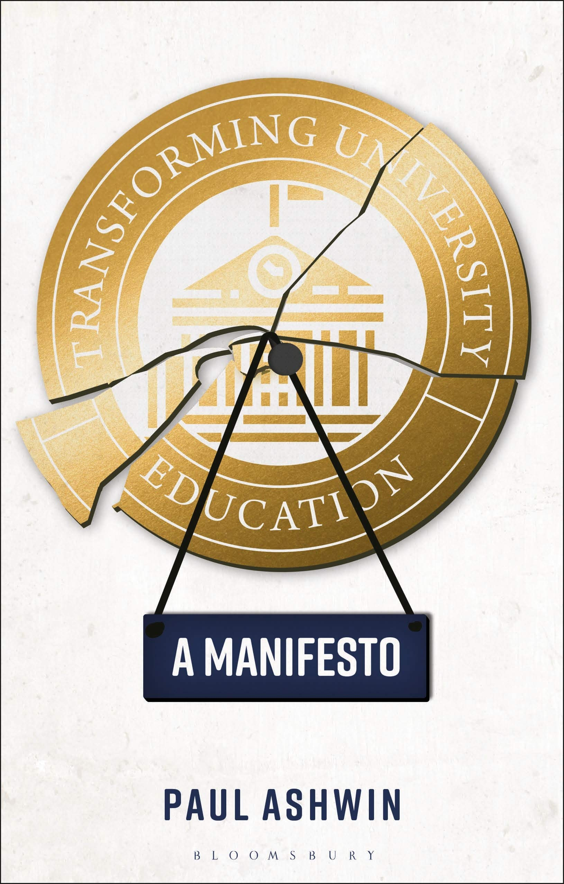
中文书名：《变革本科教育：一则宣言》
英文书名：Transforming University Education: A Manifesto
作 者：Paul Ashwin
出 版 社：Bloomsbury Academic
代理公司：ANA/Leah
页 数：176页
出版时间：2020年9月
代理地区：中国大陆
审读资料：电子稿
类 型：教育研究/大众社科

内容简介：

大学学位是为了什么？它能够为学生提供什么？我们如何衡量本科学位的质量？

保罗·阿什温认为，我们已经失去了本科学位的教育目标感，以及上大学可能改变学生人生的方式。他质疑了有关本科教育的宗旨、教育过程和质量的一系列误区，认为这些误区助长了当前对高等教育的相关教育方面的误解，并探讨了重塑我们对大学教育的理解需要什么。阿什温自始至终利用其对国际研究的深度参与，对大学教育的性质进行了易于理解且发人深省的分析。

媒体评价：

“在一个充斥着各种刺耳言论的嘈杂世界里，保罗•阿什温(Paul Ashwin)对当前的观点提出了挑战，即高等教育未能提供学生和社会在不确定时期繁荣所需的东西。他精辟、理性的分析既批判了某些制度实践，又令人信服地解释了当代大学需要做些什么来实现其首要的教育目的。”
——乔治D.卡，美国印地安那大学名誉高等教育教授

“这是一本生动活泼的书，挑战了关于高等教育的许多传统智慧。保罗•阿什温(Paul Ashwin)对大学教学变革力量的坚定信念贯穿始终。”
——大卫·威利茨，决议基金会咨询委员会和代际中心主席

作者简介：

保罗·阿什温（Paul Ashwin）是英国兰卡斯特大学的高等教育教授。

谢谢您的阅读！
请将回馈信息发至：郭丹娅 (Leah Guo)
安德鲁﹒纳伯格联合国际有限公司北京代表处
北京市海淀区中关村大街甲59号中国人民大学文化大厦1705室, 邮编：100872
电话：010-82449325
传真：010-82504200
Email: Leah@nurnberg.com.cn
网址：www.nurnberg.com.cn
微博：http://weibo.com/nurnberg
豆瓣小站：http://site.douban.com/110577/
微信订阅号：ANABJ2002


